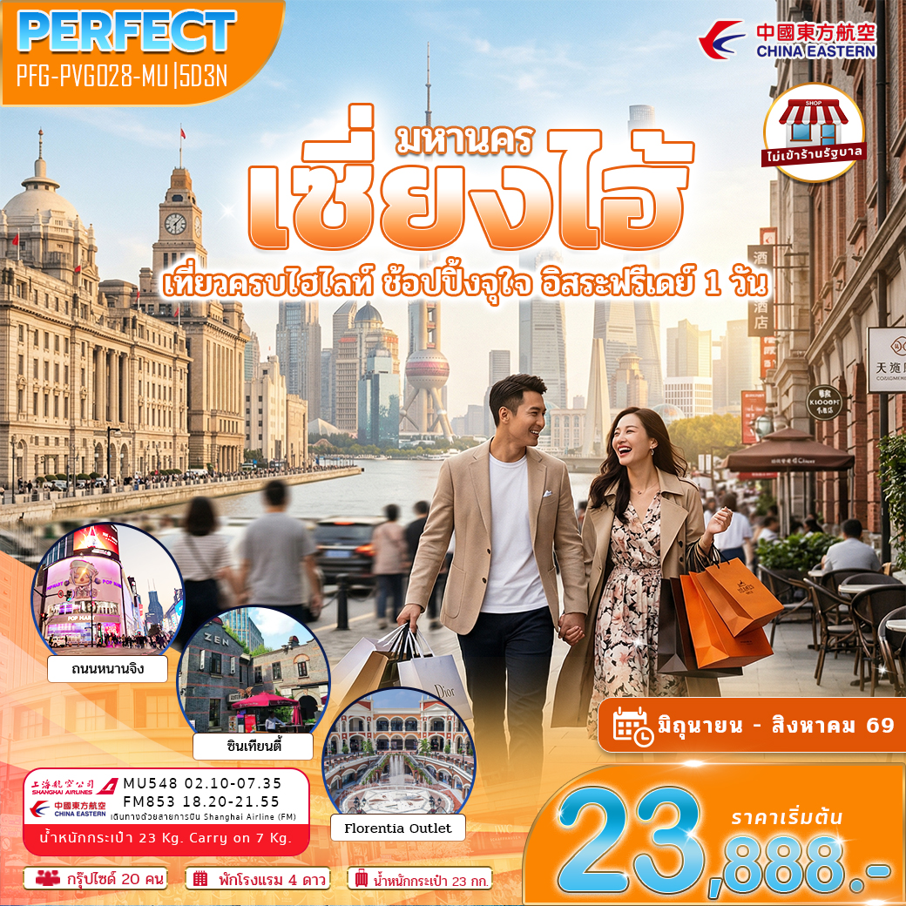

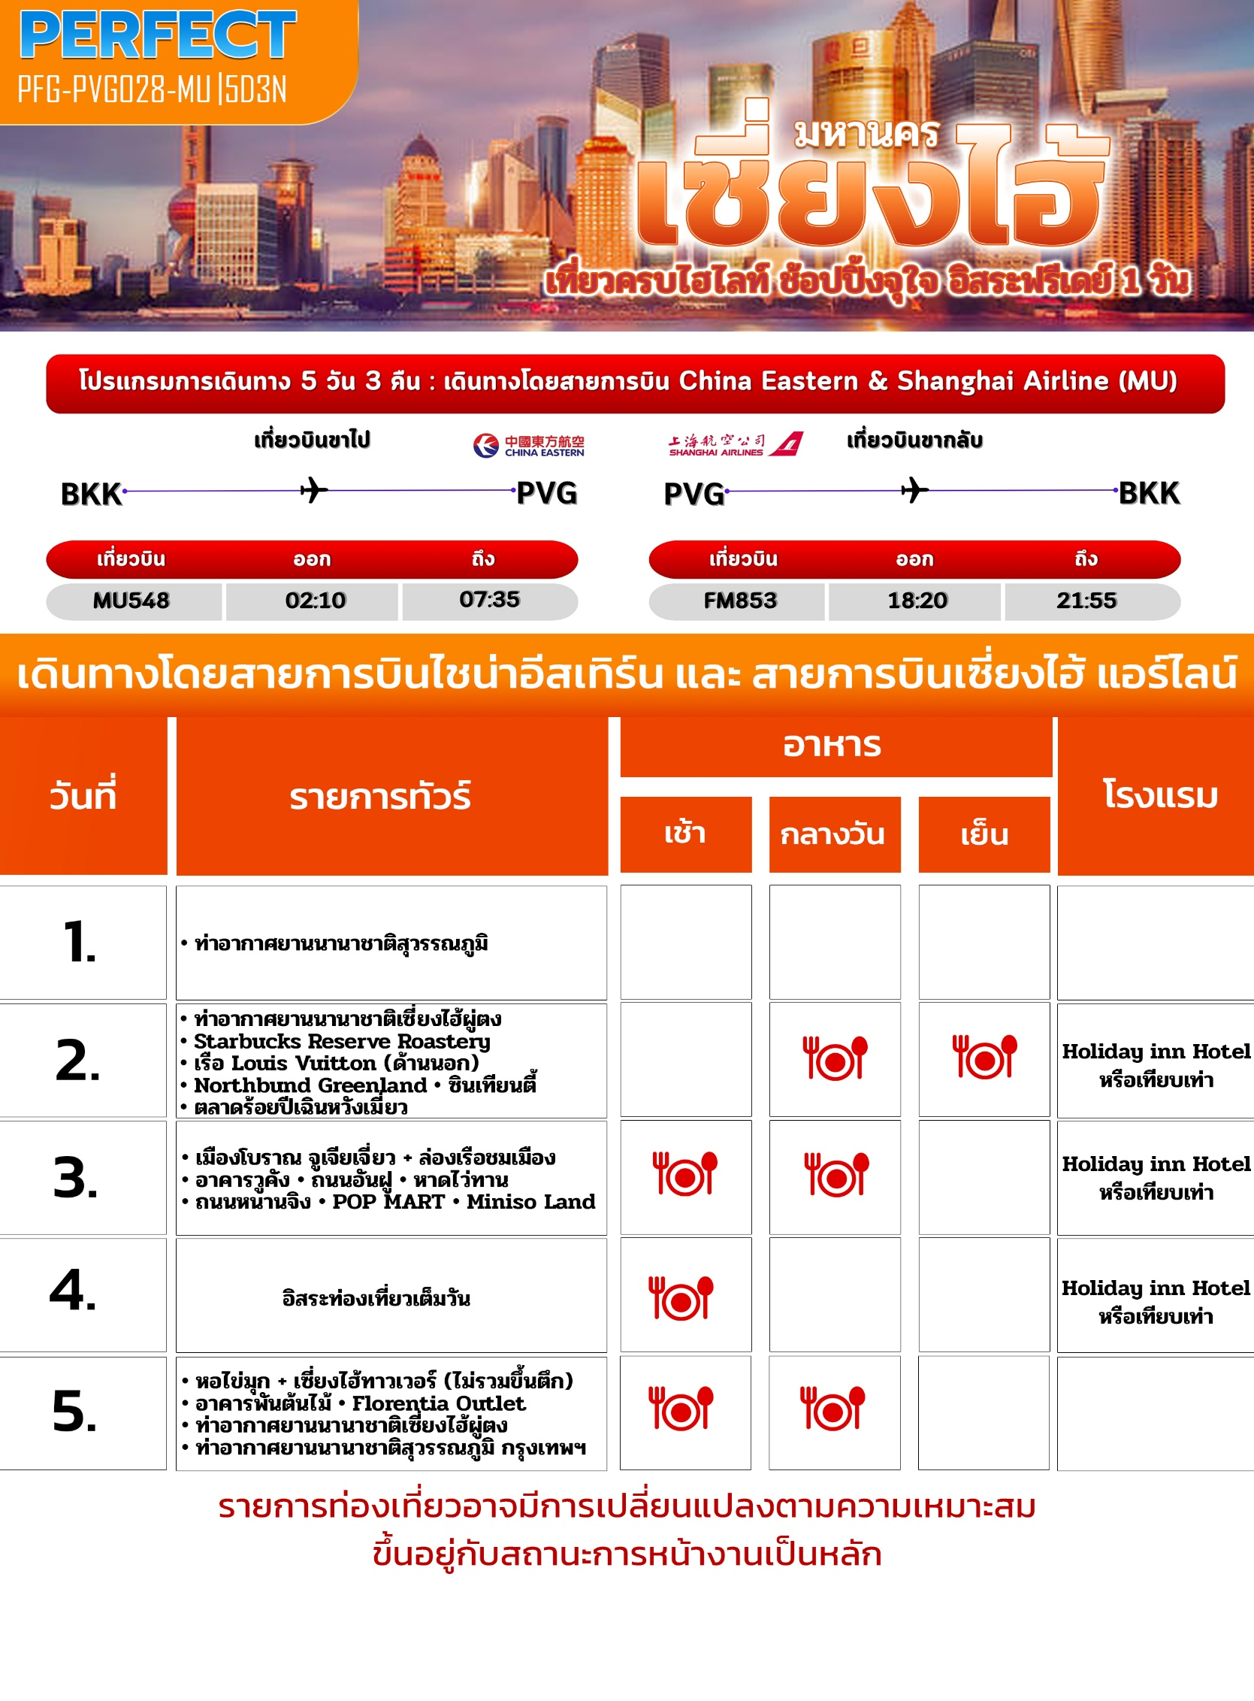
อัตราค่าเดินทาง
PERFECT PFG-PVG028-MU 5D3N
วันเดินทาง | ขนาดกรุ๊ป | ราคาผู้ใหญ่ | เด็กมีเตียง | เด็กไม่มีเตียง | เด็กอายุต่ำกว่า 2 ปี | พักเดี่ยว
27-31 ก.ค. 69 | 20 | 23,888 | 23,888 | 22,888 | 10,000 | 5,000
28 ก.ค. - 1 ส.ค. 69 | 20 | 25,888 | 25,888 | 24,888 | 10,000 | 5,000
29 ก.ค. – 2 ส.ค. 69 | 20 | 25,888 | 25,888 | 24,888 | 10,000 | 5,000

*** กิจกรรมต่างๆ ในแต่ละสถานที่อาจมีการเปลี่ยนแปลงสถานที่ทำกิจกรรมได้ตามความเหมาะสม โดยมิได้แจ้ง
ราคาไม่รวมค่าทิปมัคคุเทศก์ท้องถิ่น คนขับรถท้องถิ่น ตามธรรมเนียม ท่านละ 2,000 บาท/ท่าน/ทริป สำหรับหัวหน้าทัวร์จากเมืองไทย (ตามความพึงพอใจในการบริการ)
ราคาทัวร์ไม่รวมค่าทิปมัคคุเทศก์ท้องถิ่น พนักงานขับรถ
2,000 บาท/ลูกค้า 1 ท่าน ชำระที่สนามบินในวันเดินทาง
ในส่วนของหัวหน้าทัวร์ แล้วแต่ความพึงพอใจของท่าน

โปรดอ่านอย่างละเอียด:
- เนื่องจากห้องพักของโรงแรมในประเทศจีนนั้น มีห้องพักประเภท DOUBLE BED (DBL) ค่อนข้างจำกัด หากลูกค้ามีความประสงค์จะพักห้องประเภทนี้ กรุณาแจ้งเจ้าหน้าที่ล่วงหน้าก่อนทำการจองเท่านั้น
- บริษัทฯ จะยึดประเภทห้องพักตามใบจองจากบริษัทเอเจนซี่ที่ท่านทำการจองทัวร์มาเท่านั้น หากมีการปรับเปลี่ยนห้องพักในระยะเวลาใกล้วันเดินทาง บริษัทฯ ขอสงวนสิทธิ์เปลี่ยนแปลงประเภทห้องพัก หรือเรียกเก็บค่าใช้จ่ายเพิ่มเติม
- โรงแรมที่ระบุในรายการทัวร์เป็นเพียงโรงแรมที่นำเสนอเบื้องต้นเท่านั้น ซึ่งอาจจะมีการเปลี่ยนแปลง แต่โรงแรมที่เข้าพักจะเป็นระดับเดียวกันเท่านั้น ตามมาตรฐานโรงแรมประเทศจีน
- หากเป็นเที่ยวบินแบบเหมาลำ (Charter Flight) กรณียกเลิกการเดินทางไม่สามารถคืนค่าตั๋วเครื่องบินได้ทุกกรณี
- ข้อความสำคัญ! พาสปอร์ตต้องมีอายุการใช้งาน ไม่ต่ำกว่า 6 เดือน นับจากวันที่เดินทางกลับเข้าประเทศไทย และมีหน้าว่างสำหรับลงตราประทับวีซ่า และประทับตราเข้า-ออกประเทศ อย่างน้อย 2 หน้าเต็ม
- จองทัวร์พร้อมชำระเงินมัดจำ 10,000 บาท / ลูกทัวร์ 1 ท่าน ก่อนการเดินทางอย่างน้อย 21 วัน มิเช่นนั้นจะถูกยกเลิกการจองโดยอัตโนมัติ (ช่วงวันหยุดยาวหรือวันหยุดนักขัตฤกษ์ ควรชำระก่อนเดินทางไม่น้อยกว่า 30 วัน)
- ในกรณีที่มีเด็กอายุต่ำกว่า 18 ปี ซึ่งไม่ได้เดินทางกับพ่อแม่ จำเป็นต้องเอกสาร หนังสือยินยอมให้เดินทางจาก สำนักงานเขต และสูติบัตร
** บริษัทจะถือว่าท่านรับทราบและยอมรับเงื่อนไขดังกล่าวแล้ว **

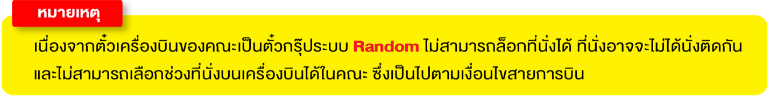
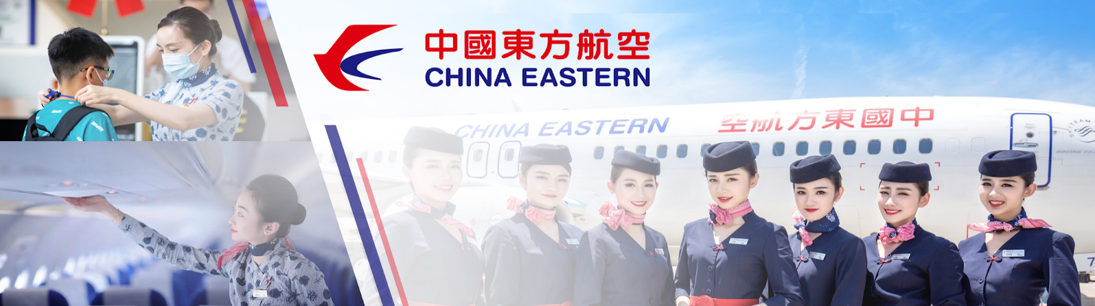
23.00 น. คณะพร้อมกันที่ สนามบินสุวรรณภูมิชั้น 4 เคาน์เตอร์สายการบิน CHINA EASTERN (FM) โดยมี เจ้าหน้าที่บริษัทฯ คอยต้อนรับและอํานวยความสะดวก พร้อมแนะนําข้อมูล ในการเดินทางให้แก่ท่าน
วันที่ 2 : ท่าอากาศยานนานาชาติเซี่ยงไฮ้ผู่ตง • Starbucks Reserve Roastery • เรือ Louis Vuitton (ด้านนอก)
• Northbund Greenland • ซินเทียนตี้ • ตลาดร้อยปีเฉินหวังเมี่ยว
อาหาร (-/L/D) : HOLIDAY INN SHANGHAI หรือเทียบเท่า
วันที่ 1 : ท่าอากาศยานนานาชาติสุวรรณภูมิ
อาหาร (-/-/-) :
02.10 น. ออกเดินทางสู่ เมืองเซี่ยงไฮ้ ประเทศจีน โดยเที่ยวบินที่ MU548
07.35 น. เดินทางถึง ท่าอากาศยานนานาชาติเซี่ยงไฮ้ผู่ตง ประเทศจีน (เวลาท้องถิ่นที่จีน เร็วกว่าประเทศไทย 1 ชั่วโมง)กรุณาปรับเวลาของท่านเพื่อความสะดวกในการนัดหมาย ยินดีต้อนรับทุกท่านสู่สาธารณรัฐประชาชนจีน ขอนําท่านเดินทางสู่ เมืองเซี่ยงไฮ้ เมืองที่ใหญ่ที่สุดของจีน มีท่าเรือที่มีจํานวนเรือคับคั่งที่สุดในโลกและมีคนอาศัยอยู่อย่างหนาแน่นมากที่สุดในจีนที่ผสมผสานความเป็นเมืองเก่าและเมืองใหม่ได้อย่างลงตัว หลังผ่านพิธีการตรวจ คนเข้าเมืองแล้ว
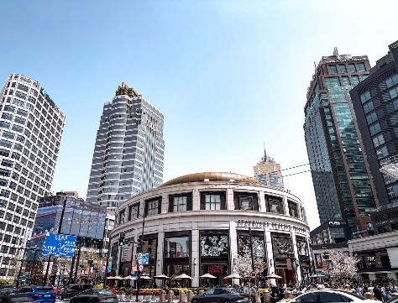
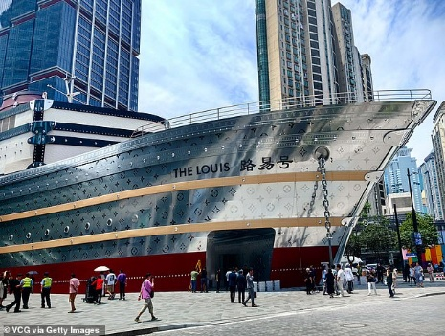
นำท่าน เดินทางสู่ ชมร้าน STARBUCKS RESERVE ROASTERY สาขาที่นครเซี่ยงไฮ้ มาพร้อมกับความยิ่งใหญ่อลังการ ซึ่งได้ทำการเปิดตัวไปเมื่อวันที่ 6 ธันวาคม 2017 มีเนื้อที่ใหญ่โตถึง 2,787 ตารางเมตร ด้านบนของร้านตกแต่งด้วยแผ่นไม้รูปหกเหลี่ยมซึ่งเป็นงานแฮนด์เมดจำนวน 10,000 แผ่น และที่ตั้งตระหง่านอยู่กลางร้านคือเครื่องคั่วกาแฟทองเหลืองขนาด 40 ตัน สูงเท่าตึก 2 ชั้น ประดับประดาด้วยแผ่นตราประทับแบบจีนโบราณมากกว่า 1,000 แผ่น ซึ่งบอกเล่าเรื่องราวความเป็นมาของสตาร์บัค เช็คอินแลนด์มาร์คใหม่ใจกลางมหานครเซี่ยงไฮ้ Louis Vuitton (ถ่ายรูปด้านนอก) ถือเป็นแลนด์มาร์คทางศิลปะแห่งเดียวของ “หลุยส์วิตตอง” ในโลกที่ใช้ดีไซน์นี้ ตัวเรือและหัวเรือตกแต่งด้วยลายโมโนแกรมโลหะ โครงสร้างด้านบนเป็นแบบเลเยอร์ที่คล้ายกับหีบเดินทางสุดคลาสสิก สะท้อนถึงแก่นแท้ของแบรนด์ตั้งแต่หัวเรือถึงหัวเรือภายนอกเรือสูงกว่า 30 เมตร ตกแต่งด้วยโทนสีแดงและสีเงินตรงกลาง ตัวเรือถูกออกแบบให้เป็นลวดลายLV และตัวล็อกสุดคลาสสิก แม้แต่ขอบเรือยังประดับด้วยแถบไฟที่ทำให้เกิดแสงสีแดง และน้ำเงินสดใสในยามค่ำคืน

กลางวัน บริการอาหารกลางวัน ณ ภัตตาคาร
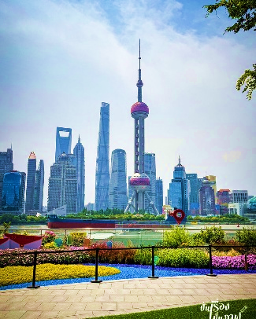
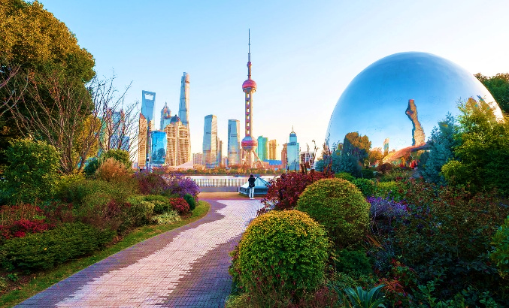
จากนั้น นำท่านชม North Bund Green Land หรือ สวนสาธารณะฝั่งเหนือของหาดไว่ทานเป็นสวนสาธารณะที่ได้รับความนิยมอย่างมากในหมู่นักท่องเที่ยวและชาวเซี่ยงไฮ้ด้วย บรรยากาศที่ร่มรื่นและวิวแม่น้ำหวงผูที่สวยงาม ทำให้ที่นี่เป็นจุดหมายปลายทางยอดนิยมสำหรับการพักผ่อนหย่อนใจและออกกำลังกาย

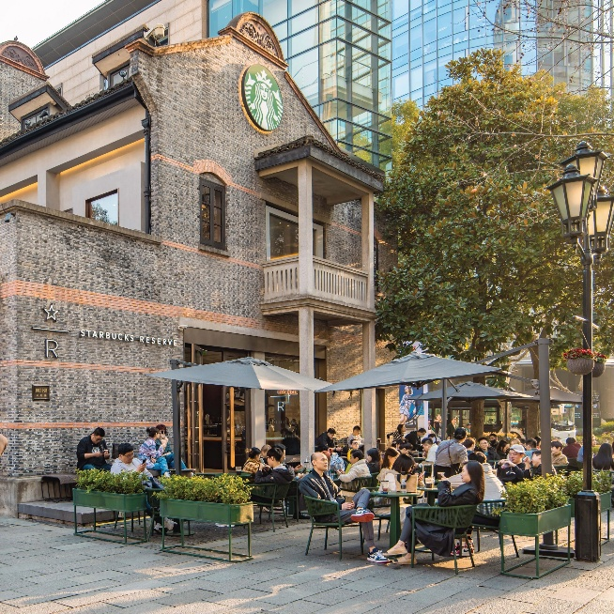
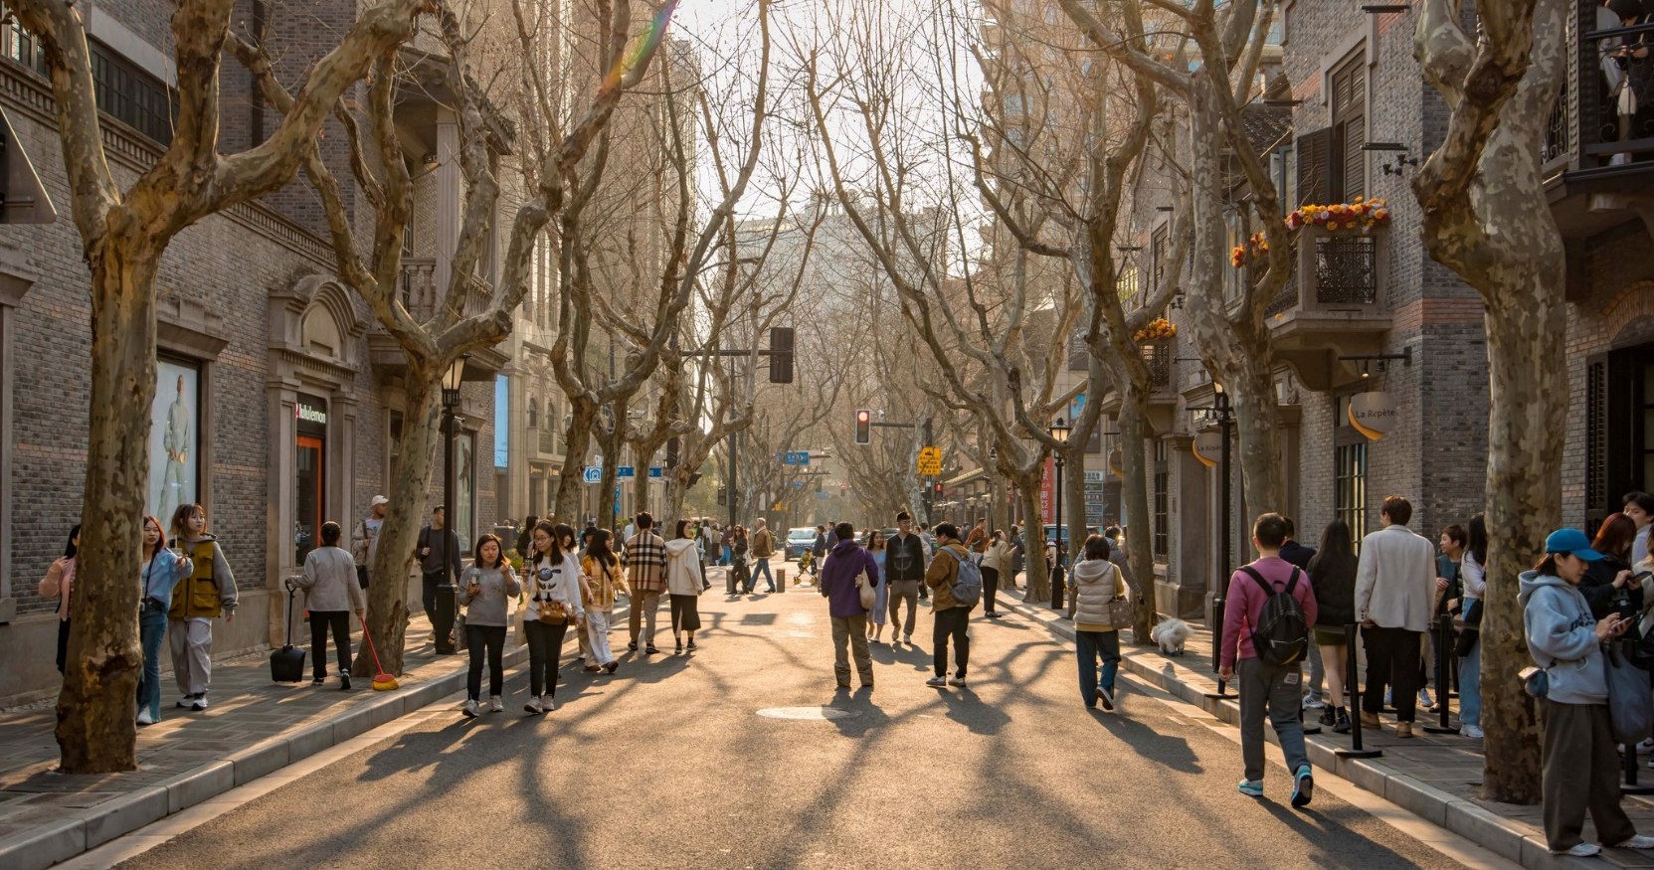
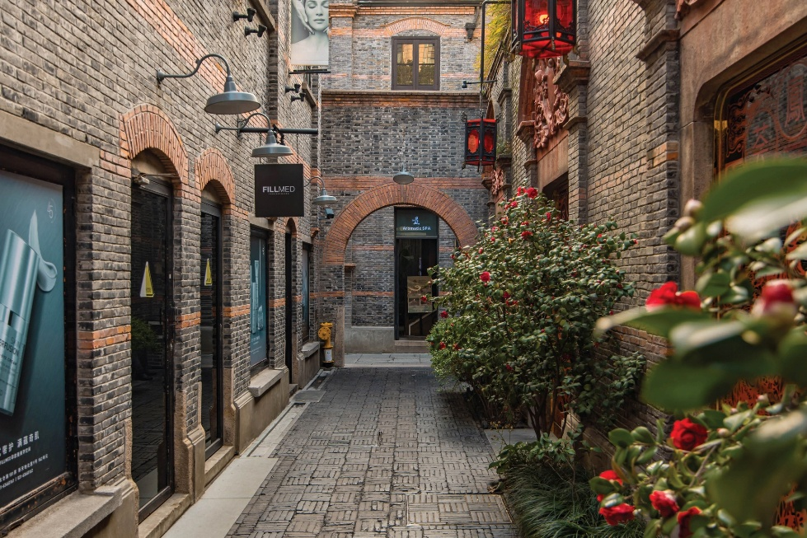
จากนั้น นำท่านสู่ ย่าน Xin Tian Di (ซินเทียนตี้) ย่านฮิปสเตอร์ใจกลางนครเซี่ยงไฮ้ ที่วัยรุ่นต้องมาเยือน กลายเป็นสถานที่ท่องเที่ยวยอดนิยมอันดับต้น ๆ ของเมือง สำหรับแหล่งชอปปิงแห่งนี้ไม่แพ้แหล่งชอปปิงรุ่นพี่อย่าง ถนนนานกิง (Nanjing Road), ถนนอูเจียง (Wujian Road) และ Yu Yuan Bazaar ถือเป็นอีกหนึ่งไฮไลท์เด็ดของเมือง เนื่องจากมีเอกลักษณ์ที่ไม่เหมือนใคร ด้วยสิ่งปลูกสร้างที่ใช้ อิฐบล็อกแบบสถาปัตยกรรม Shikumen (ซิกเหมิน) ซึ่งเป็นการผสมผสานระหว่างสถาปัตยกรรมตะวันตกกับจีนเข้าด้วยกัน มีทางเดินหิน กำแพงหิน และประตูหินที่โดดเด่น
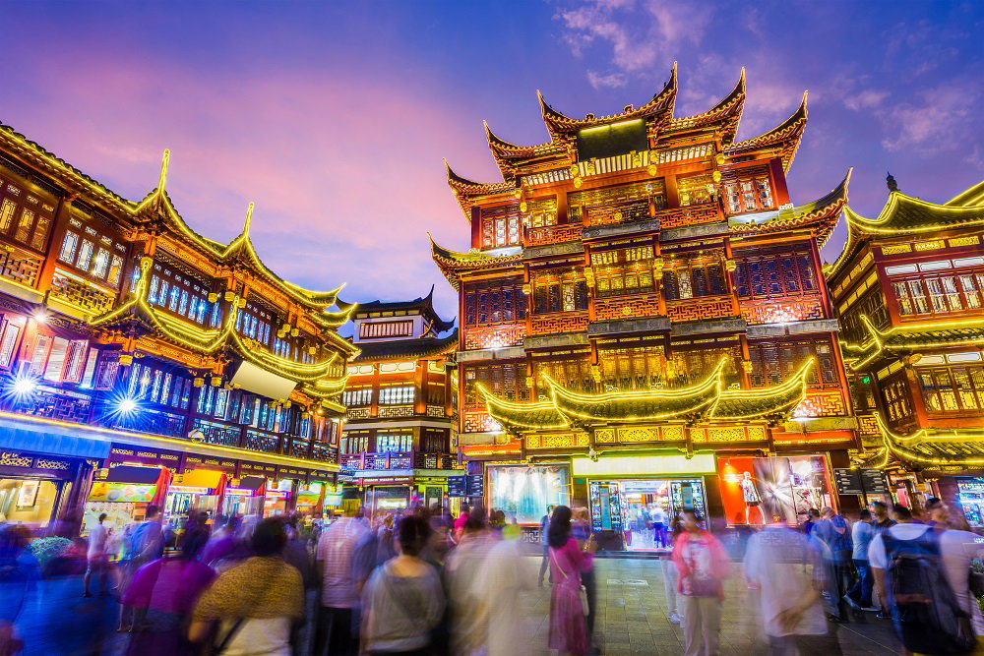
จากนั้น นำท่านชมบรรยากาศของ ตลาดร้อยปีเฉินหวังเมียว ตลาดที่เก่าแก่ของเมืองเซี่ยงไฮ้ อาคารบ้านเรือนบริเวณนี้ มีสไตล์สถาปัตยกรรมแบบจีนโบราณที่ยังคงความงดงามเอาไว้ ทั้งร้านขายอาหาร ร้านขนมพื้นเมืองและร้านอาหารขึ้นชื่อ เมนูยอดฮิตที่ห้ามพลาด “เสี่ยวหลงเปา” อันลือชื่อ นอกจากนี้ ยังมีขายของที่ระลึกต่างๆ อีกมากมาย
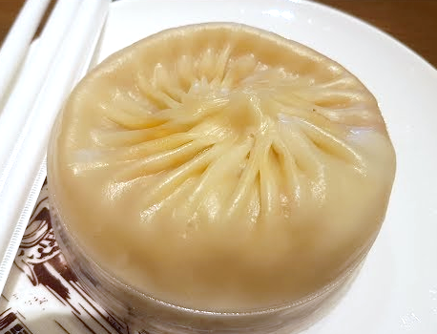
เมนูยอดฮิต
• เสี่ยวหลงเปา (Xiaolongbao)
• ซาลาเปานึ่ง มีน้ำซุปข้างใน ไส้ปู ไส้หมู
• ร้านดังมากคือ Nanxiang Xiaolongbao

เย็น บริการอาหารเย็น ณ ภัตตาคาร
พักที่ Holiday Inn Shanghai Hotel หรือเทียบเท่า
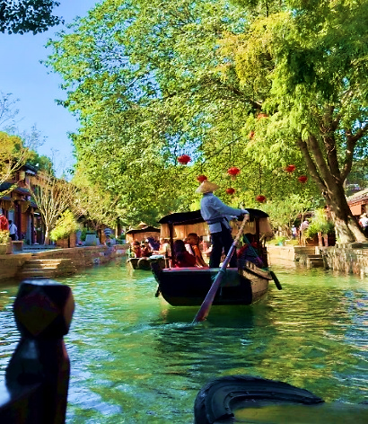
เช้า บริการอาหารเช้า ณ ห้องอาหารโรงแรม
วันที่ 3 : เมืองโบราณ จูเจียเจี่ยว + ล่องเรือชมเมือง • อาคารวูคัง • ถนนอันฝู • หาดไว่ทาน • ถนนหนานจิง • POP MART • Miniso Land
อาหาร (B/L/D) : HOLIDAY INN SHANGHAI หรือเทียบเท่า
จากนั้น นำทุกท่านเดินทางไปยัง เมืองโบราณจูเจียเจียว อีกหนึ่งย่านเก่าแก่ริมน้ำที่มีชื่อเสียง ได้รับฉายาว่า “เวนิซตะวันออกแห่งเมืองเซี่ยงไฮ้” เป็นหมู่บ้านโบราณที่เต็มไปด้วยคลองมากมายอายุกว่า 400 ปี ซึมซับบรรยากาศ ล่องเรือชมเมืองโบราณ ชมวิถีชีวิตของผู้คนและอาคารบ้านเรือนที่ยังคงเป็นเอกลักษณ์ โดยจุดเด่นขอเมืองโบราณแห่งนี้คือ พื้นที่ด้านในนั้นมีแม่น้ำหลากหลายสายเชื่อมโยงไปยังพื้นที่ต่างๆ มีสะพานหินโค้งโบราณสัญลักษณ์ของเมืองโบราณจูเจียเจียวที่ออกแบบมาเป็นซุ้มโค้ง 5 ซุ้ม
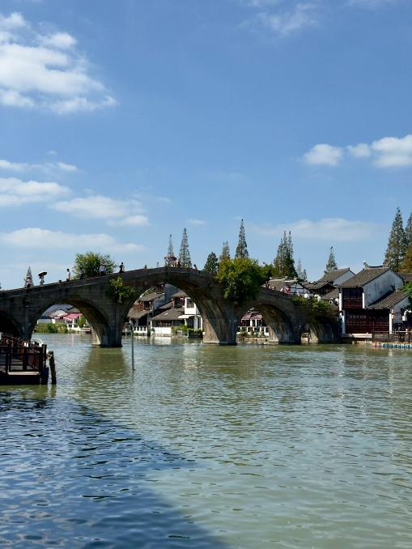
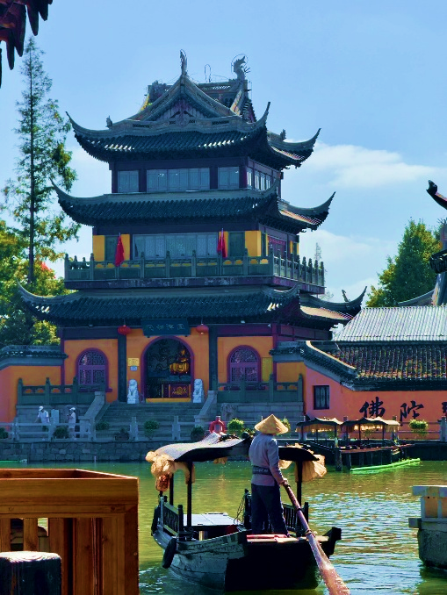
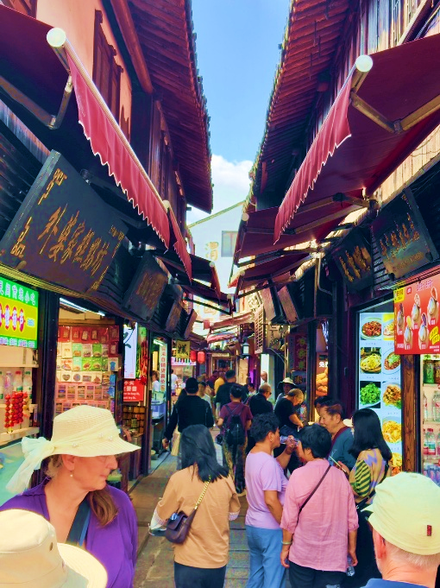
กลางวัน บริการอาหารกลางวัน ณ ภัตตาคาร

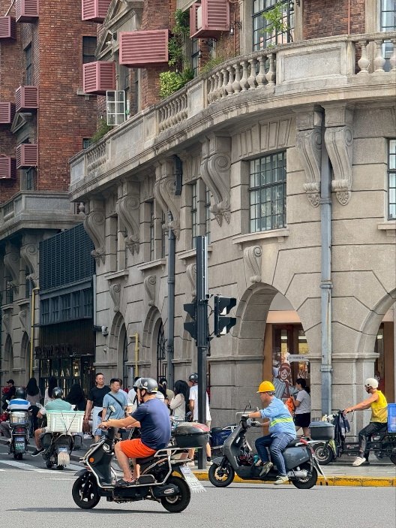
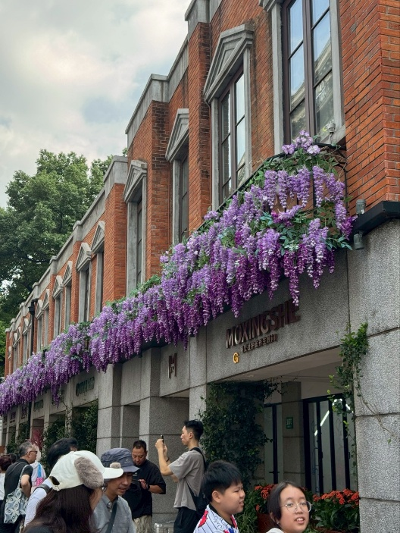
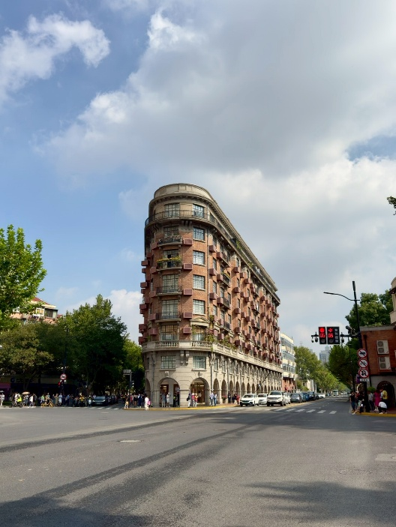
จากนั้น นำท่านเดินทางสู่ จุดเช็คอินสุดชิค วูคังบิ้วดิ้ง เป็นอาคารอพาร์ตเมนต์เก่าแก่ที่ได้รับการคุ้มครองในพื้นที่เขตสัมปทานฝรั่งเศสเดิมของเซี่ยงไฮ้ ออกแบบโดยลาสซโล ฮูเด็ค สถาปนิกชาวฮังการี-สโลวัก และสร้างเสร็จในปี 1924 อาคารแห่งนี้เคยเป็นที่อยู่อาศัยของคนดังหลายคน ด้วยความเป็นตึกที่มีมุมความแตกต่างจากระแวกนั้นทำให้ที่นี้กลายเป็นอีกจุดเช็คอินของนักท่องเที่ยว ตั้งอยู่บน ถนนอันฝู
จากนั้น นำท่านเดินทางสู่ หาดไว่ทาน (หาดเจ้าพ่อเซี่ยงไฮ้) ต้นกำเนิดอันลือชื่อของตำนานเจ้าพ่อเซี่ยงไฮ้ เป็นถนนที่สวยงามอันดับหนึ่งของเมืองเซี่ยงไฮ้
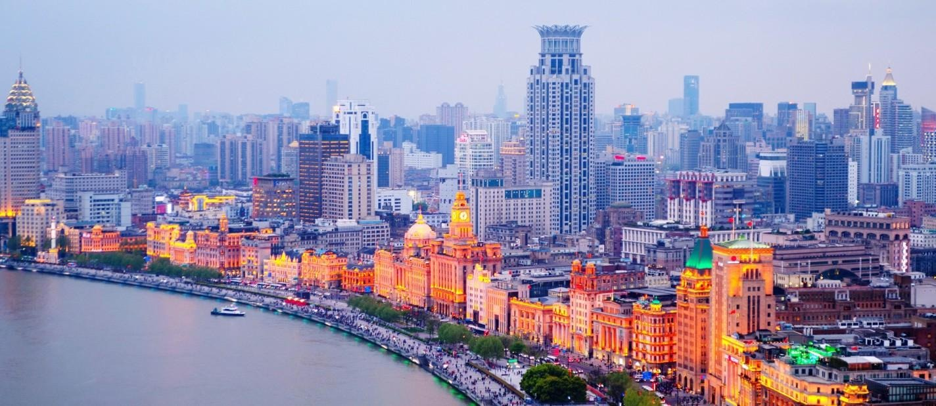

จากนั้น อิสระช้อปปิ้ง ถนนนานกิง เป็นย่านการค้าที่คึกคักที่สุดแห่งหนึ่งในเมือง มีประวัติศาสตร์ยาวนากว่า 100 ปี ปัจจุบันย่านนี้ผสมผสานระหว่างศูนย์การค้าบนอาคารสูง และอาคารสไตล์โคโลเนียลปะปนไปกับร้านค้าริมถนน มีสินค้าแบรนด์เนมหรูหรา ร้านอาหารฟาสต์ฟู้ดนานาชาติ
จุดที่ห้ามพลาด!
- ห้างสรรพสินค้า Big Four ที่เป็นสัญลักษณ์ของย่านนี้ อาทิ ห้างสรรพสินค้าอันดับ 1 ร้าน Provisions Store อันดับ 1 บริษัทเซี่ยงไฮ้แฟชั่น และศูนย์การค้า Hualian Commercial Building โซนจัตุรัสที่อยู่ใกล้กับศูนย์การค้า ถ้าแวะมาในช่วงเช้าๆ อาจจะได้เห็นคนมารำไทเก๊กออกกำลังกาย สามารถแวะซื้อขนมและของหวานตรงย่าน Shanghai First Food Store ทางถนนนานกิงฝั่งตะวันตกได้ หากมองหาสินค้ามีระดับต้องลองไปเดินช้อปที่ Plaza 66 รวบรวมผลิตภัณฑ์ลักซ์ชูรี่แบรนด์ดังไว้อย่าง Louis Vuitton, Chanel, Dior, Cartier, CELINE, Gucci และอื่นๆ อีกมากมาย อย่าลืมไปเดินเล่นแถวถนนนานจิงฝั่งตะวันออกในตอนเย็น ซึ่งจะเป็นช่วงที่บาร์กลางแจ้งกำลังเปิดให้บริการกันอย่างคึกคัก มีนักดนตรีริมถนน และป้ายไฟนีออนมากมาย หรือจะพักขาเปลี่ยนมาเพลิดเพลินกับการนั่งรถรางชมบรรยากาศโดยรอบก็ได้
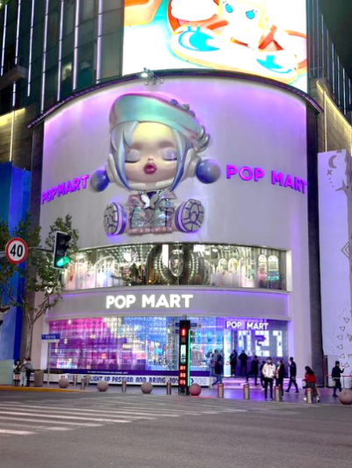
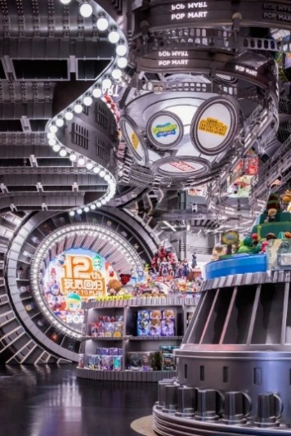
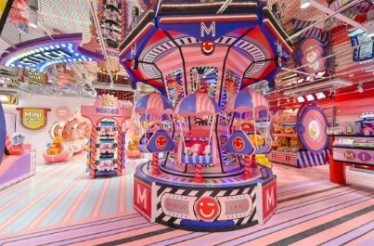
- ร้าน POPMART FLAGSHIP STORE แฟลกชิปสโตร์สาขาที่ใหญ่ที่สุดในเซี่ยงไฮ้ หนึ่งในสวรรค์ของคนรักอาร์ตทอย ที่มีจุดไฮไลต์และการตกแต่งที่น่าสนใจมากมาย ตั้งอยู่บนนถนนหนานจิงฝั่งตะวันออก (East Nanjing Rd) ถนนที่เป็นแหล่งช็อปปิ้งชื่อดัง จุดสังเกต คือ ร้านจะอยู่ติดหัวมุมถนนมีขนาดใหญ่โตถึง 2 ชั้น ซึ่งสังเกตได้ง่ายมากๆ
เย็น อิสระอาหารอาหารเย็น เพื่อความสะดวกในการท่องเที่ยว
พักที่ Holiday Inn Express Shanghai Hotel หรือเทียบเท่า
วันที่ 4 : อิสระท่องเที่ยว เต็มวัน ( ไม่ใช้บริการรถ ไกด์และหัวหน้าทัวร์ )
อาหาร (B/-/-) : HOLIDAY INN SHANGHAI หรือเทียบเท่า
เช้า บริการอาหารเช้า ณ ห้องอาหารโรงแรม
ให้ท่านอิสระท่องเที่ยว ( ไม่มีบริการรถ ไกด์และหัวหน้าทัวร์ ) เต็มวัน

สถานที่แนะนำ
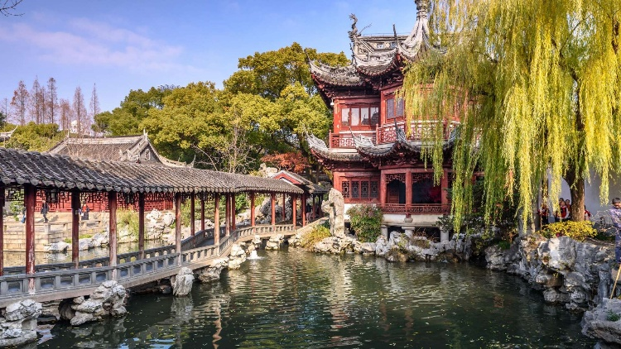
📍 Yuyuan Garden
สวนจีนโบราณ + ตลาดรอบ ๆ ถ่ายรูปสวยมาก
🚇 วิธีไป
- นั่ง MRT สาย 10 ลงสถานี Yuyuan Garden
- เดินประมาณ 5 นาทีถึงเลย
- ค่าเข้าประมาณ 30-40 หยวน

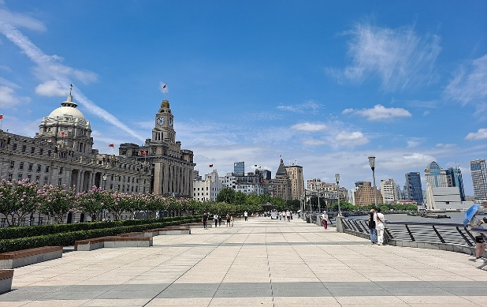
📍 Nanjing Road
ถนนช้อปปิ้งยาวสุด ๆ มีทั้งแบรนด์ ของกิน และไฟสวย
🚇 วิธีไป (จาก Yuyuan)
- นั่ง MRT สาย 10 → เปลี่ยนเป็นสาย 2
- ลงสถานี East Nanjing Road

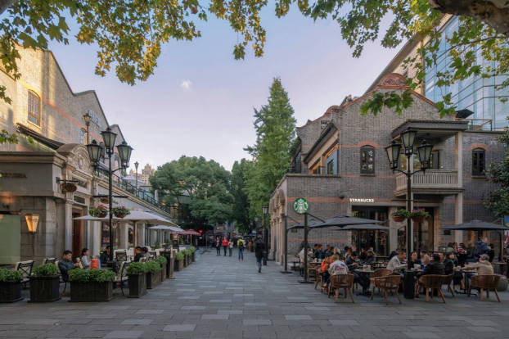
📍 Xintiandi : ซินเทียนตี้
ย่านฮิป ร้านอาหาร คาเฟ่ บาร์ ฟีลยุโรป
🚇 วิธีไป
- MRT สาย 10 / 13 ลงสถานี Xintiand

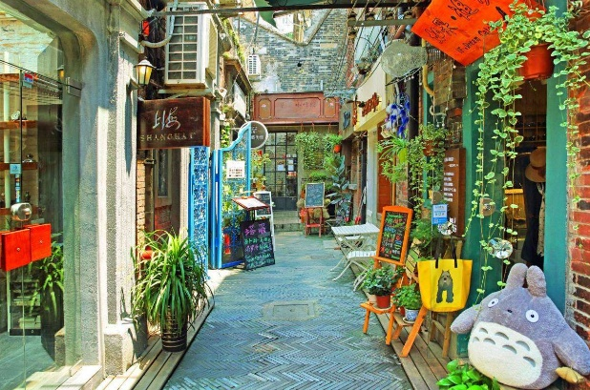
📍 Tianzifang
ตรอกเล็กสายอาร์ต ร้านแฮนด์เมด ของฝากเก๋ ๆ
🚇 วิธีไป
- MRT สาย 9 ลงสถานี Dapuqiao
- เดิน 5 นาที

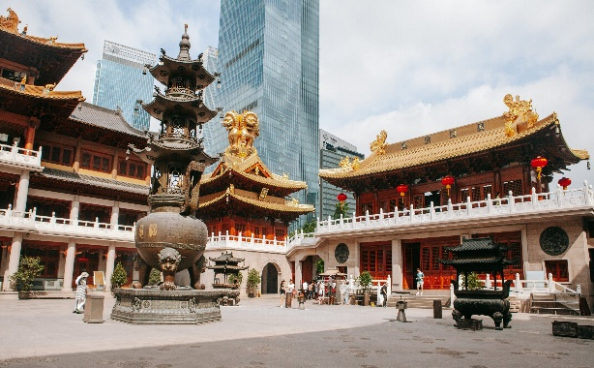
📍 Jing'an Temple
วัดสีทองกลางเมือง ตัดกับตึกสมัยใหม่
🚇 วิธีไป
- MRT สาย 2 หรือ 7 ลงสถานี Jing’an Temple

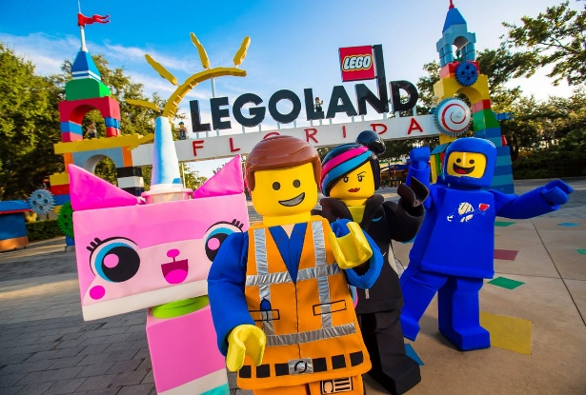
📍 LEGOLAND Shanghai Resort
เป็นสวนสนุก LEGO แห่งใหม่ของจีน (ขนาดใหญ่มาก)
🚇 วิธีไป
- MRT ไปสถานีใหญ่ เช่น Shanghai South Railway Station
- ต่อรถไฟ/รถบัสไป Jinshan District

OPTION สวนสนุก“สวนสนุกดิสนีย์แลนด์เซี่ยงไฮ้” (ราคาท่านละ 4,500บาท/ท่าน กรณีทั้งคณะต้องการเข้าดิสนีแลนด์รวมกันแล้วเกิน 8 ท่านขึ้นไป จะมีไปพร้อมรถรับ-ส่ง) สวนสนุกแห่งที่ 6 ของอาณาจักรดิสนีย์ มีขนาดใหญ่เป็นอันดับ 2 ของโลกและเป็นสวนสนุกดิสนีย์แลนด์แห่งที่ 3 ในเอเชีย มีสารพัดเครื่องเล่นหวาดเสียวและแหล่งรวมความบันเทิงที่น่าสนใจ พบกับไฮไลท์ Enchanted Storybook Castle ปราสาทดิสนีย์ที่ใหญ่ที่สุดในโลก ภายในมี ทั้งหมด 7 โซนด้วยกัน Adventure Isle, Mickey Avenue, Gardens of Imagination, Tomorrowland, Treasure Cove ,Fantasyland และ Zootopia


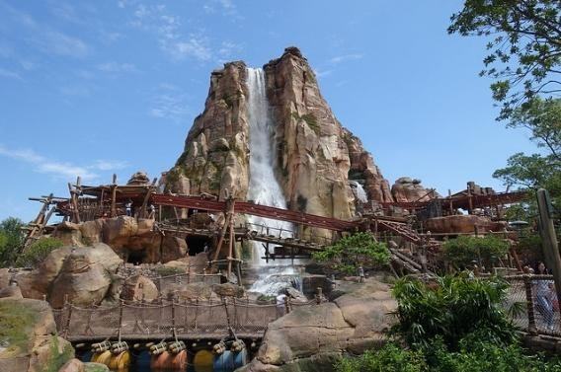
“AdventureIsle” ดินแดนให้การผจญภัยที่จะทําให้นักท่องเที่ยวได้ตื่นตาตื่นใจกับบรรยากาศหุบเขาลึกลับในยุคดึกดําบรรพ์ 'Camp Discovery'พร้อมเชิญชวนให้ร่วมเดินสํารวจดินแดนที่แฝงไปด้วยปริศนาและความลึกลับและลงเรือเข้าไปสู่ 'Roaring Rapids' อุโมงค์ถํ้าปริศนาในช่องเขารอวร์ริ่งซึ่งเป็นที่อยู่ของจระเข้ยักษ์น่าเกรงขาม

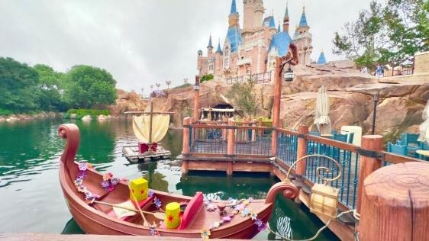
"Fantasyland" เรื่องราวจากโลกเทพนิยายและตัวละครของดิสนีย์ จะกลายเป็นเครื่องเล่นที่ให้นักท่องเที่ยวได้สนุกสนาน โดยเฉพาะ 'Seven Dwarfs Mine Trains' เป็นเครื่องเล่นรถไฟเหาะโลกใต้เหมืองของเหล่าคนแคระทั้ง 7 หรือโลดแล่นผจญภัยไปกับ 'Peter Pan Flight'

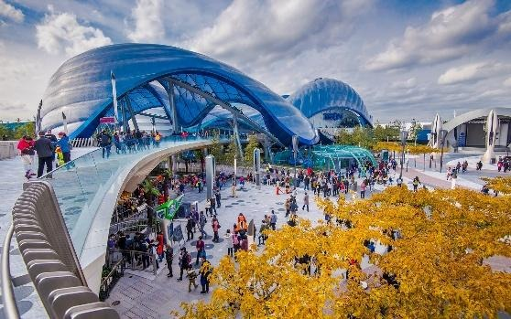
"Tomorrowland" อีกหนึ่งไฮโลท์เด่นของสวนสนุกดิสนีย์ คือการสร้างโลกแห่งอนาคตเพื่อสร้างจินตนาการให้กับเด็กๆ พร้อมกับดีไซน์เครื่องเล่นสุดลํ้าให้เข้ากับคอนเซ็ปต์ Tomorrowland มีเครื่องเล่นที่มาจากวิดีโอเกมและ ภาพยนตร์ไซไฟชื่อดัง Tron รถไฟเหาะรูปทรงจักรยานยนต์ไฮเทคที่ถูกขนานนาม ไว้ว่า 'Light Cycle Power Run'
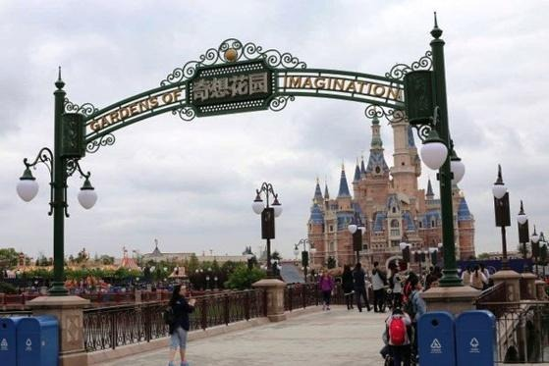
"Gardens of Imagination" จุดเด่นเรื่องวัฒนธรรมของจีน ส่งเสริมเอกลักษณ์ ของสวนพฤกษาในสวนสนุกแห่งนี้ได้อย่างเต็มที่ สวนที่ตั้งอยู่ไม่ไกลจากปราสาทเทพนิยาย 'Wandering Moon Teahouse' เป็นโรงนํ้าชาที่พักผ่อนหย่อนใจที่งดงามอย่างลงตัว

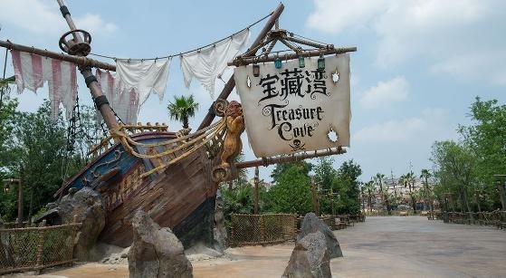
"Treasure Cove" เนรมิตฉากจากภาพยนตร์ชื่อดัง The Pirates of the Caribbean กลายเป็นเครื่องเล่นและการแสดงโชว์สุดตระการตาที่หาชมได้แค่เพียงที่ เซี่ยงไฮ้ เท่านั้น จําลองฉากต่างๆ ริมทะเล อีกทั้งยังมีเครื่องเล่นมากมาย เช่น 'Barbossa's Revenge' และ 'Siren's Revenge'
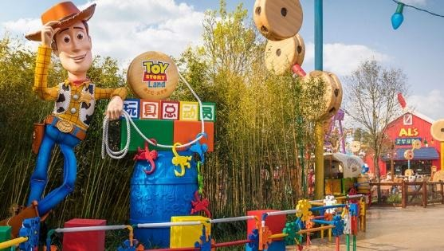

"Pixar Toy Story Land" เหมือนยกสวนสนุกฮ่องกงดิสนีย์มาไว้ที่นี่ไม่ว่าจะเป็นเครื่องเล่นต่างๆ หรือการตกแต่งอันแสนน่ารักของตัวการ์ตูนจากเรื่อง Toy Story ที่ขนกันมาไว้ในที่เดียว
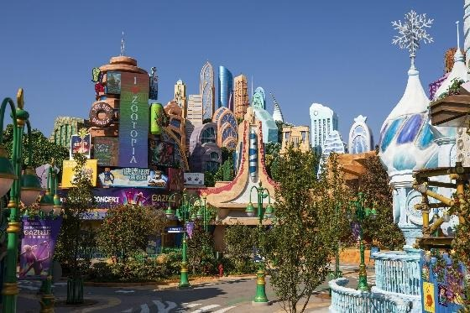
"Zootopia Land"
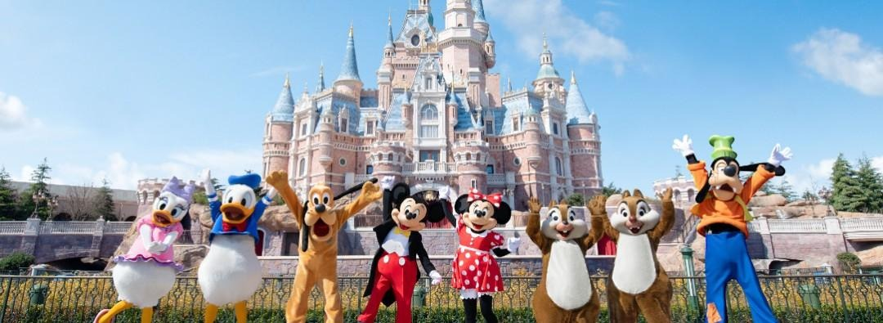
สาวกซูโทเปียห้ามพลาดเด็ดขาดกับโซนใหม่ล่าสุด “มหานครซูโทเปีย” มาพร้อมเครื่องเล่น ร้านอาหาร ร้านของฝาก ไอศกรีมเหมือนในการ์ตูน ไปถ่ายรูปเล่น เซลฟี่กับตัวการ์ตูนที่รัก เช็กอินกับจูดี้ ฮอปส์ กระต่ายน้อยและนิค

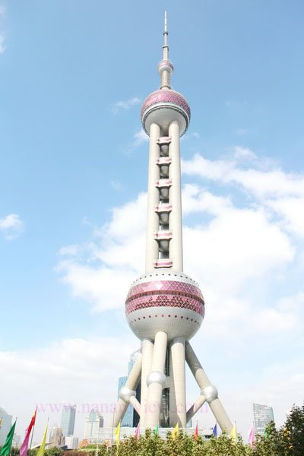
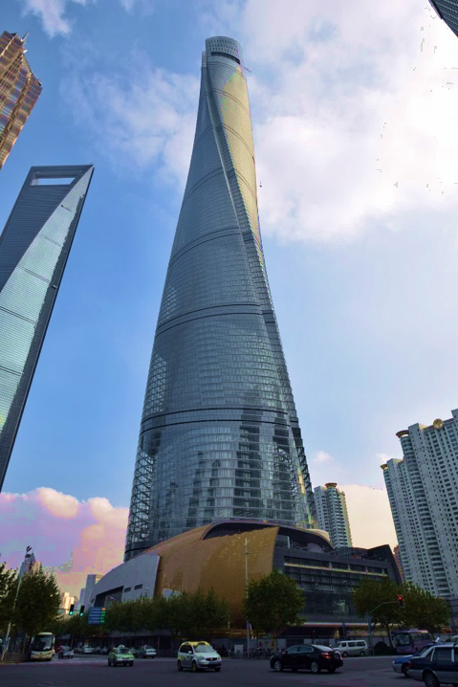
ที่พัก Holiday Inn Express Shanghai Hotel หรือเทียบเท่า
วันที่ 5 : หอไข่มุก + เซี่ยงไฮ้ทาวเวอร์ (ไม่รวมขึ้นตึก)• อาคารพันต้นไม้ • Florentia Outlet
• ท่าอากาศยานนานาชาติเซี่ยงไฮ้ผู่ตง • ท่าอากาศยานนานาชาติสุวรรณภูมิ กรุงเทพฯ
อาหาร (B/L/-) :
เช้า บริการอาหารเช้า ณ ห้องอาหารโรงแรม
จากนั้น นำท่านชมและถ่ายรูป หอไข่มุก และ เซี่ยงไฮ้ ทาวเวอร์ (Shanghai Tower) อาคารสูงที่ตั้งอยู่ในเขตเศรษฐกิจและการเงินของเมืองเซี่ยงไฮ้ ประเทศจีน ซึ่งเป็นอาคารที่สูงที่สุดในจีน และสูงเป็นอันดับสองของโลก รองจากอาคารบูรจ คาลิฟา (Burj Khalifa) ในดูไบ อาคารแห่งนี้มีความสูงถึง 632 เมตร (2,073 ฟุต) และมีทั้งหมด 128 ชั้น (โดยไม่ขึ้นตึก ถ่ายรูปด้านนอก)
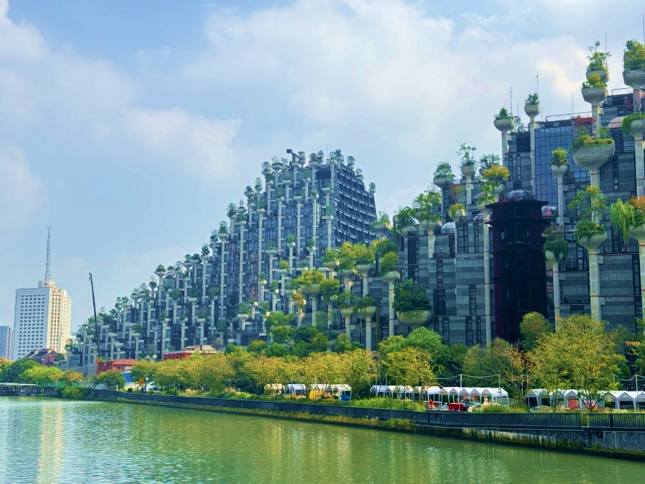
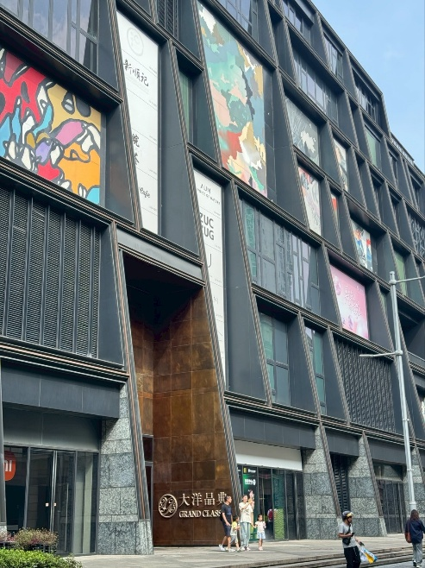
จากนั้น นําท่านเดินทางสู่ อาคารพันต้นไม้ ชมความอลังการของอาคารพานิชย์ที่ประดับ ตกแต่งด้วยต้นไม้มากกว่า 1,000 ต้น และได้รับการขนานนามว่าเป็นสิ่งมหัศจรรย์ ของโลกสมัยใหม่โดยคาดว่าต้นไม้ 1,000 ต้นเหล่านี้จะสามารถช่วยดูดซับคาร์บอนไดออกไซด์ 21 ตันต่อปีด้านในของอาคารมีทั้งส่วนของที่พักอาศัย ร้านอาหาร พิพิธภัณฑ์แกลเลอรีศิลปะอาหาร สํานักงานและห้างสรรพสินค้า

กลางวัน บริการอาหารกลางวัน ณ ภัตตาคาร
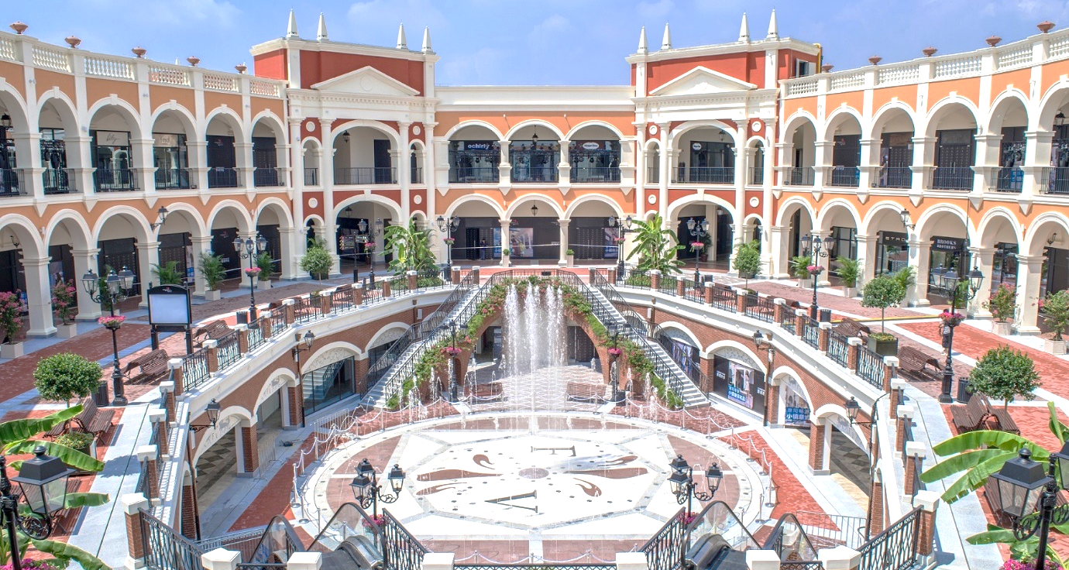
จากนั้น อิสระช้อปปิ้ง FLORENTIA VILLAGE เป็นเอาท์เล็ท สินค้าแบรนด์ดังอิตาลีแห่งแรกในประเทศจีน ภายในมีสินค้าแบรนด์ดังจากอิตาลีมากกว่า 200 แบรนด์ รวมถึงสินค้าแฟชั่นแบรนด์ระดับสากลและจากจีนที่มีคุณภาพสูง
ได้เวลาอันสมควร
นำท่านเดินทางสู่ ท่าอากาศยานนานาชาติเซี่ยงไฮ้ผู่ตง
18:20 น. ออกเดินทางสู่ ท่าอากาศยานนานาชาติ สุวรรณภูมิ โดยสายการบิน SHANGHAI AIRLINES (FM) เที่ยวบินที่ FM853
21:55 น. เดินทางถึง ท่าอากาศยานนานาชาติ สุวรรณภูมิ กรุงเทพฯ โดยสวัสดิภาพพร้อมความประทับใจมิรู้ลืม
********************
ราคาทัวร์ไม่รวมค่าทิปมัคคุเทศก์ท้องถิ่น พนักงานขับรถ
2,000 บาท/ลูกค้า 1 ท่าน ชำระที่สนามบินในวันเดินทาง
ในส่วนของหัวหน้าทัวร์ แล้วแต่ความพึงพอใจของท่าน

อัตราค่าบริการรวม

- ค่าตั๋วเครื่องบินไป-กลับ ( พร้อมคณะ)
- ค่าสัมภาระเดินทางโหลดใต้ท้องเครื่อง 23 กิโลกรัม ถือขึ้นเครื่อง 7 กิโลกรัม
- ค่าที่พักตามที่ระบุในรายการ พักห้องละ 2-3 ท่าน (กรณีที่โรงแรมไม่มีห้องพักสำหรับ 3 ท่าน ลูกค้าจะต้องเพิ่มเงินเป็นห้องพักเดี่ยว
- ค่าอาหารตามมื้อที่ระบุในรายการ
- ค่ารถรับ-ส่ง และนำเที่ยวตามรายการ
- น้ำดื่มบนรถวันละ 1 ขวด/ท่าน
- ค่าเข้าชมสถานที่ต่างๆตามรายการ
- ประกันเดินทางวงเงิน 1,500,000 บาท (เป็นไปตามเงื่อนไขกรมธรรม์)
*** เงื่อนไขประกันเดินทาง ค่าประกันอุบัติเหตุและค่ารักษาพยาบาล คุ้มครองเฉพาะกรณีที่ได้รับอุบัติเหตุระหว่างเดินทาง ไม่คุ้มครองถึงการสูญเสียทรัพย์สินส่วนตัวและไม่คุ้มครองโรคประจำตัวและปัญหาสุขภาพอื่นๆ

อัตราค่าบริการไม่รวม

- ภาษีหัก ณ ที่จ่าย 3% และภาษีมูลค่าเพิ่ม 7%
- ค่าใช้จ่ายส่วนตัว เช่น ค่าโทรศัพท์ทางไกล ค่าอินเตอร์เน็ต ค่าซักรีด มินิบาร์ รวมถึงค่าอาหารและเครื่องดื่มที่สั่งนอกเหนือรายการที่ระบุ
- ค่ารักษาพยาบาล ค่าเดินทาง และค่าใช้จ่ายอื่นๆที่ไม่รวมอยู่ในเงื่อนไขของประกันการเดินทาง
- ค่าทิปไกด์ท้องถิ่นและคนขับรถ 2,000 บาท/ท่าน
- ค่าทิปหัวหน้าทัวร์ไทย แล้วแต่ความพึงพอใจของท่าน
- ค่าภาษีน้ำมัน ที่สายการบินเรียกเก็บเพิ่มภายหลัง ซึ่งลูกค้าต้องชำระส่วนต่างเพิ่มเอง

เงื่อนไขการออกเดินทาง

- ในแต่ละเส้นทางจะมีการกำหนดผู้เดินทางขั้นต่ำของการออกเดินทาง โดยในทัวร์นี้ กำหนดให้มีผู้เดินทาง ขั้นต่ำ 15 ท่าน หากมีผู้เดินทางไม่ถึงที่กำหนด ทางบริษัทฯขอสงวนสิทธิ์ในการเพิ่มค่าทัวร์หรือเลื่อนการเดินทาง หรือยกเลิกการเดินทาง หากท่านมีไฟลท์บินภายในประเทศแต่มิได้แจ้งให้เราทราบล่วงหน้าก่อน ทางบริษัทฯจะไม่รับผิดชอบใดๆทั้งสิ้น ดังนั้นกรุณาสอบถามยืนยันการออกเดินทางก่อนจองไฟลท์บินภายในประเทศทุกครั้ง
- หากกรุ๊ปคอนเฟิร์มแล้วไม่สามารถเลื่อนการเดินทางได้กรณีกรุ๊ปคอนเฟิร์มการเดินทางแล้วนั้น ท่านจะไม่สามารถเลื่อนการเดินทางได้ ไม่ว่าจะเกิดเหตุการณ์ใดๆต่อท่านก็ตาม อันเนื่องมาจากการคอนเฟิร์มของกรุ๊ปนั้นประกอบจากตัวเลขการจองการเดินทางของท่าน หากท่านถอนตัวออก ทำให้กรุ๊ปมีค่าใช้จ่ายเพิ่มเติมขึ้น หรืออาจทำให้กรุ๊ปไม่สามารถออกเดินทางได้ ดังนั้นทางบริษัทฯขอสงวนสิทธิ์มิอนุญาตให้เลื่อนวันเดินทางใดๆได้ทั้งสิ้น และเก็บค่าใช้จ่ายทั้งหมดตามจำนวนเงินของราคาทัวร์
- การชำระเงินหมายถึงการยืนยันจำนวนผู้เดินทางไม่สามารถปรับเปลี่ยนได้ การชำระเงินเข้ามานั้น หมายถึงท่านได้ยอมรับข้อเสนอและยืนยันจำนวนตามที่ท่านได้จองเข้ามา หากท่านชำระเงินเข้ามาแล้วจะไม่สามารถเปลี่ยนแปลงจำนวนของผู้เดินทางได้ และหากมีความจำเป็นจะต้องเปลี่ยนแปลงท่านจะยินยอมให้ทางบริษัทฯคิดค่าใช้จ่ายที่ทางบริษัทเสียหาย รวมถึงค่าเสียเวลาในการขาย อย่างน้อยที่สุดเท่าจำนวนเงินมัดจำ ทั้งนี้ทั้งนั้นให้เป็นไปตามเงื่อนไขของบริษัทฯ

เงื่อนไขการสำรองที่นั่ง
- กรุณาจองล่วงหน้าอย่างน้อย 30 วันก่อนการเดินทางและกรุณาเตรียมเงินมัดจำ 10,000 บาท พร้อมกับเตรียมเอกสารส่งให้เรียบร้อย ภายใน 2-3 วัน หลังจากทำการจองแล้ว
- การชำระค่าทัวร์ส่วนที่เหลือทางบริษัทฯ จะเรียกเก็บก่อนเดินทางไม่น้อยกว่า 30 วัน ท่านควรจัดเตรียมค่าทัวร์ให้เรียบร้อยก่อนกำหนด เนื่องจากทางบริษัทต้องสำรองค่าใช้จ่ายในส่วนของค่าที่พักและตั๋วเครื่องบิน มิฉะนั้นจะถือว่าท่านยกเลิกการเดินทางโดยอัตโนมัติ
- หากท่านที่ต้องการออกตั๋วโดยสารภายในประเทศ (กรณีลูกค้าอยู่ต่างจังหวัด) ให้ท่านติดต่อเจ้าหน้าที่ก่อนออกบัตรโดยสารทุกครั้ง หากออกบัตรโดยสารโดยมิแจ้งเจ้าหน้าที่ ทางบริษัทขอสงวนสิทธิ์ไม่รับผิดชอบค่าใช้จ่ายที่เกิดขึ้น
- หากในคณะของท่านมีผู้ต้องการดูแลพิเศษ นั่งรถเข็น (Wheelchair) เด็ก ผู้สูงอายุ มีโรคประจำตัว หรือไม่สะดวกในการเดินทางท่องเที่ยวในระยะเวลาเกินกว่า 4-5 ชั่วโมงติดต่อกัน ท่านและครอบครัวต้องให้การดูแลสมาชิกภายในครอบครัวของท่านเอง เนื่องจากการเดินทางเป็นหมู่คณะ หัวหน้าทัวร์มีความจำเป็นต้องดูแลคณะทัวร์ทั้งหมด
กรณียกเลิกการเดินทาง

- ยกเลิกการเดินทางมากกว่า 30 วันก่อนการเดินทาง คืนเงิน 100% (หลังหักค่าใช้จ่ายตามจริง)
- ยกเลิกการเดินทาง 15-29 วันก่อนการเดินทาง คืนเงิน 50% (หลังหักค่าใช้จ่ายตามจริง)
- ยกเลิกการเดินทาง น้อยกว่า 15 วันก่อนการเดินทาง ไม่คืนเงินทุกกรณี
- ในกรณีกรุ๊ปที่เดินทางช่วงวันหยุดหรือเทศกาล บริษัทฯได้มีการการันตีมัดจำหรือซื้อขายแบบมีเงื่อนไขกับสายการบิน รวมถึงเที่ยวบินพิเศษ เช่น CHARTER FLIGHT (เหมาลำ) EXTRA FLIGHT (เที่ยวบินพิเศษที่เพิ่มเข้ามาช่วงวันหยุดหรือเทศกาลดังกล่าว) บริษัทฯขอสงวนสิทธิ์ไม่คืนเงินมัดจำหรือค่าทัวร์ทั้งหมด
- การขอยกเลิกการเดินทางในกรณีที่เจ็บป่วยที่ไม่สามารถเดินทางในช่วงเวลาที่จอง การยกเลิกการเดินทางจะต้องแสดงใบรับรองแพทย์จากโรงพยาบาลให้กับเจ้าหน้าที่ฝ่ายขาย ทั้งนี้บริษัทฯขอสงวนสิทธิ์พิจารณาในการคืนเงินให้กับลูกค้าเป็นกรณีไป
**หมายเหตุ

- ในกรณีท่านเดินทางมาถึงสถานที่นัดพบช้ากว่าเวลานัดหมายเกินกว่า 1 ชั่วโมง ด้วยเหตุอันใดก็ตามแต่ ทางบริษัทฯจะถือว่าท่านสละสิทธิ์การเดินทางและไม่ติดใจเรียกร้องขอเงินคืนใดๆทั้งสิ้นตั๋วเครื่องบินเป็นตั๋วราคาพิเศษ หากท่านไม่เดินทางพร้อมคณะไม่ว่าจะด้วยเหตุผลใดๆก็ตาม จะไม่สามารถนำมาเลื่อนวันเดินทางหรือคืนเงินได้
- **เที่ยวบิน ราคา และรายการอาจมีการเปลี่ยนแปลงได้ตามความเหมาะสม โดยมิต้องแจ้งให้ทราบล่วงหน้า
- บริษัทฯขอสงวนสิทธิ์ที่จะเปลี่ยนแปลงรายละเอียดบางประการในทัวร์นี้ เมื่อเกิดเหตุจำเป็นสุดวิสัยจนไม่อาจแก้ไขได้ และจะไม่รับผิดชอบใดๆ ในกรณีที่สูญหาย สูญเสีย หรือได้รับบาดเจ็บที่นอกเหนือความรับผิดชอบของหัวหน้าทัวร์และอุบัติเหตุสุดวิสัยบางประการ เช่น การล่าช้าจากสายการบิน การปิดด่านเข้า-ออกเมือง การนัดหยุดงาน ภัยธรรมชาติ การจลาจลต่างๆ เป็นต้น
- หากท่านใช้บริการของทางบริษัทฯไม่ครบ อาทิ ไม่เที่ยวในบางรายการ ไม่ทานอาหารบางมื้อ เพราะค่าใช้จ่ายทุกอย่างทางบริษัทฯได้ชำระค่าใช้จ่ายให้ตัวแทนต่างประเทศแบบเหมาขาดก่อนออกเดินทางแล้ว
- หากเกิดทรัพย์สินสูญหายจากการโจรกรรมหรือเกิดอุบัติเหตุสูญหายที่เกิดจากความประมาณของนักท่องเที่ยวเอง ทางบริษัทขอสงวนสิทธิ์ความรับผิดชอบใดๆ ทั้งสิ้น
- หนังสือเดินทางจะต้องมีอายุเหลือใช้งานอย่างน้อย 6 เดือน บริษัทฯไม่รับผิดชอบหากอายุเหลือไม่ถึงและไม่สามารถเดินทางออกนอกประเทศได้
- กรณีผู้เดินทางไม่สามารถเข้า-ออกเมืองได้ เนื่องจากเอกสารปลอมหรือการห้ามของเจ้าหน้าที่ไม่ว่าเหตุผลใดๆก็ตามทางบริษัทของสงวนสิทธิ์ในการไม่คืนค่าทัวร์ทั้งหมด
เมื่อท่านชำระเงินค่าทัวร์ให้กับทางบริษัทฯแล้ว
ทางบริษัทฯจะถือว่าท่านได้ยอมรับเงื่อนไขข้อตกลงทั้งหมดนี้แล้ว

